设磁盘磁道由外向内编号为：0、1、2、……、199；磁头移动一个磁道所需时间为1ms；每个磁道有 32 个扇区；磁盘转速R=6000r/min. 系统对磁盘设备的I/O请求采用冻结电梯算法（Freezing Look，FLOOK）调度算法，每个请求读/写磁道上的1个扇区。当前磁头向内移动，从20ms时刻开始处理当前服务队列，并且在120ms时刻处理完该队列的最后一个110磁道的I/O请求。
设有磁道的I/O请求序列如下表所示：
磁 道 | 60 | 110 | 40 | 102 | 115 | 110 | 70 | 30 | 60 | 40
到达时间(ms) | 23 | 40 | 65 | 85 | 105 | 125 | 145 | 165 | 185 | 190
问 题：⑴ 写出表中I/O请求序列的调度序列，并计算磁头的移动量；
⑵ 对表中给定I/O请求序列，计算：
总寻道时间（忽略启动时间）、总旋转延迟时间、总传输时间和总访问处理时间。

解：⑴（4分） 调度序列为：110→115→102→60→40→30→60→70→110
磁头移动量=(115-110)+(115-102)+(102-60)+(60-40)+(40-30)+(60-30)+(70-60)+(110-70)
=5+13+42+20+10+30+10+40=170（磁道）
⑵（6分） 总寻道时间=1×170=170（ms）
一次访盘的旋转延迟时间=1/(2R)=1/(2×6000/min)=1/(2×(100/s))=0.005(秒)=5(ms)
请求序列共10次访盘，总旋转延迟时间=5×10=50(ms)
1次访盘的传输时间=1/(R×32)=1/((6000/min)×32)=10/32=5/16(ms)
10次访盘总传输时间=5/16×10=25/8=3.125(ms)
总访盘处理时间=170+50+3.125=223.125(ms)

假设磁盘的每个磁道分为9个磁盘块，现有一文件有A,B,C......,I共9个记录，每个记录的大小与磁盘块大小相等，设磁盘转速为27ms/转，每读出一块后需要2ms的处理时间，若忽略其它辅助时间，试问：
1）如果这些记录被顺序存放于一个磁道上，文件处理程序顺序读取记录且顺序处理记录，则该文件的处理时间是多少？
2）在文件处理程序顺序读取且顺序处理记录的前提下，记录如何存放可使文件的处理时间最短？处理时间是多少？

1.ABCDEFGHI：
第一块：3+2=5ms
第二块起：25+3+2=30ms
5+30*8=245ms

2.AFBGCHDIE

(2+3+1)*8+(2+3)=53MS

某进程依次执行open, seek, read三个系统调用读取文件f1中自2,5K起始的3K字节数据，假定磁盘块大小为1K，文件逻辑块号与物理块号的对应关系，以及磁盘设备IO链、缓存链如下图所示，试用文字描述read命令将所需信息读入进程空间的完整步骤，并画出传输结束时的示意图。
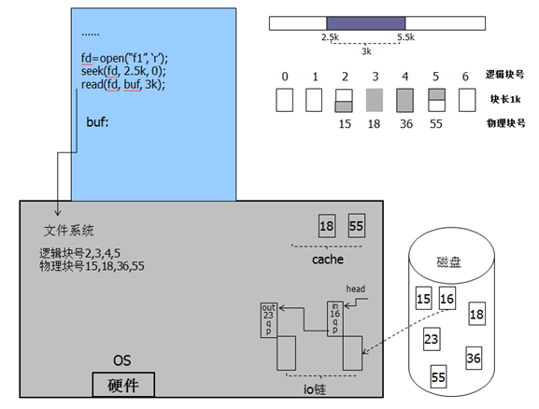

- 根据当前指针和访问量确定待访问逻辑块2,3,4,5
- 根据逻辑快和物理结构确定待访问物理块15,18,36,55
- 第15块不在cache，分配缓冲，填写头部，入io链，等待在q上
- 第16块io完成，发生中断，唤醒相关进程，信息复制到相关进程空间后，缓冲入cache
启动io链上下一块传输
- io传输完，发生中断，缓冲入cache，开始下块传输
- io传输完，发生中断，唤醒本进程
- 15块上需要信息复制到进程空间，15送cache
- 第18块在cache，直接复制到进程空间
- 第36块不在cache，分配缓冲区，填写头部，入io链，启动设备，开始传输36块，等待q上
- 传输完成，发生中断，唤醒q上等待的本进程
- 获得处理机后，36块信息复制进程空间
- 缓冲区送cache
- 第55块在cache，前半部分复制到进程空间
- 全部传输完成，read返回
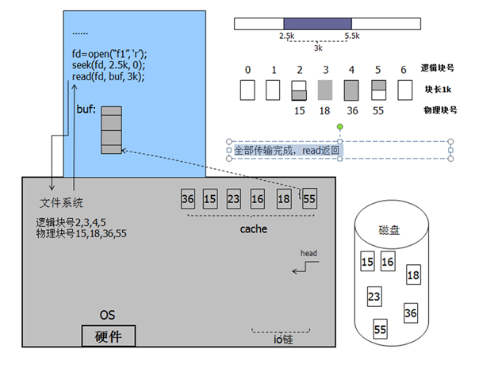


某文件系统采用多级索引＋链接的文件物理结构。设磁盘物理块大小为1KB，每个索引项占2个字节；文件索引表定义为int i_addr[4]，其中i_addr[0]和i_addr[1]用于直接索引，i_addr[2]用于一级索引，i_addr[3]用于二级索引。

问 题：⑴ 该文件系统存放一个文件的最大磁盘块数是多少？
⑵ 假设文件F长度为529000字节，写出文件F的物理结构图。

文件最大块数=2(直接索引)+512(一级索引)+512×512(二级索引)=262658块；
文件F长度为529000字节，F所占磁盘块数=529000÷1024=516......余616，既F占517个磁盘块；
i_addr[0]、i_addr[1]和i_addr[2]存放块数=2+512=514，用于存放F的块号为0~513的逻辑块；
剩下的块号为514、515、516的3个逻辑块只占i_addr[3]二级索引的末级索引块的前3项。
综上，文件F的物理结构图如下：
